ОБЪЕМ ПРЯМОУГОЛЬНОГО ПАРАЛЛЕЛЕПИПЕДА
Урок открытия новых знаний по математике
в 5 классе
Автор: Заслонко Татьяна Юрьевна, учитель математики МОУ СОШ № 14 г. Электрогорска Московской области
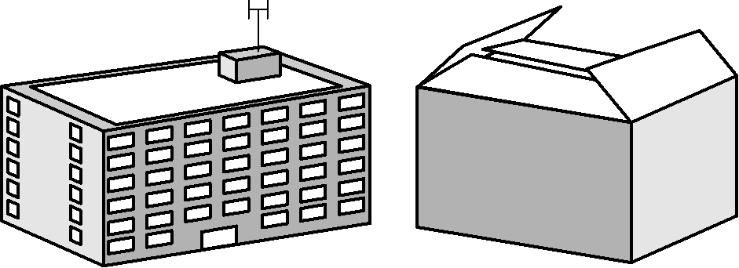
Цели урока:
1.
Начать формирование первичного представления об объеме пространственного тела и способах его измерения.
Начать формирование умения вычислять объем прямоугольного параллелепипеда по формуле V=abc, а также вычислять объемы тел, состоящих из параллелепипедов.
Совершенствование вычислительных навыков учащихся.
2.
Продолжить формирование пространственного и логического мышления учащихся, умения практического применения приобретенных знаний.
3
Продолжить воспитание самостоятельности.
Продолжить формирование умения коллективной работы
Обратить внимание учащихся на эстетику в математике.

Оборудование:
  - Набор параллелепипедов (25 штук)
  - Набор единичных кубов (а=1см – 30 шт.,
а=1дм – 1 шт.)
  - Мензурка
  - Полый параллелепипед
  - Полый параллелепипед бумажный
  - Вода
  - Набор конструкторов «ЛЕГО» (4комплекта)
  - Репродукция «Строительство пирамид в древнем Египте»
Фотографии и репродукции изображениями строений из прямоугольных блоков и кирпича.

ХОД УРОКА.
I. Вступительное слово учителя.
Ребята, на сегодняшнем уроке мы продолжим изучать геометрические свойства прямоугольного параллелепипеда. Но сначала я проверю как вы готовы к тому, чтобы изучать новый материал. Вы знаете, что для усвоения нового нужно хорошо разбираться в том, что изучено ранее.
II. Подготовка к изучению нового материала.

1.Устные упражнения.

а) Вычислить
$\text{123}⋅8⋅\text{125}$
$$\text{20}⋅\text{647}⋅\text{50}$$
б)cоставьте выражение для вычисления площади фигуры
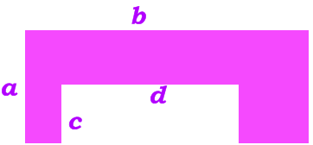

Ответы: а) 23000, 56900, 647000; б) S=аb-сd

2.Опрос - беседа по теме «Параллелепипед»
- Назовите, какой формы данные предметы (на столе различные предметы, имеющие форму прямоугольного параллелепипеда – коробка, книга, кирпич, видеокассета)
- Назовите элементы параллелепипеда.
- Сколько измерений он имеет? Назовите их.
III. Изучение нового материала.

1. Объяснение учителя.
Учитель: Фигуры, лежащие на плоскости, ограничивают ее часть своим контуром. Эту часть плоскости можно измерить с помощью специальной величины – площади (обозначается S).
Пространственные фигуры ограничивают часть пространства и для измерения этой части пространства используется другая величина – объем (обозначается V). Синонимы – вместимость, емкость. Как же измеряется объем?
- Физический способ.
Наполняем водой сосуд, имеющий форму прямоугольного параллелепипеда. Затем переливаем содержимое в мензурку. Верхний край жидкости показывает, сколько мл воды находится в сосуде. Это число и есть объем параллелепипеда. V=140 мл.
Как вы думаете, ребята, удобен ли этот способ? А как быть, если нужно найти объем тела, целиком состоящего из дерева или металла? В этом случае применить данный метод невозможно.
- Геометрический способ.
Чтобы измерить объем тела данным способом, нужно использовать специальные единицы, единицы объема – 1 куб. м, 1 куб. дм, 1 куб.см. Тогда V параллелепипеда равен числу кубических единиц, умещающихся в него. У нас есть параллелепипед без «крышки» с измерениями 5 см, 2 см и 3 см, заполненный кубиками с ребром 1см. Давайте подсчитаем, сколько единичных кубиков «вошло» в этот параллелепипед. ( Вызывается ученик, который считает кубики, вынимая их из параллелепипеда). Их оказалось ровно 30. (Ученики замечают, что это же число можно было получить при умножении измерений параллелепипеда 5*2*3=30).
Таким образом, объем параллелепипеда V=5*2*3. Обозначив, измерения: длину - а, ширину - b, высоту – c,получим формулу V=аbc.
( Формула записывается на доске и в тетради).
2.Первичное закрепление формулы.
Вычисляются объемы предметов, находящихся на столе учителя. Дети измеряют длину, ширину и высоту предложенных предметов, а затем вычисляют их объемы.
    - Пакет сока.
а=5см, b=10cм, с=20см. V=abc.
V=? V=5*10*20=1000 куб.см.
    - Видеокассета
.a=10cм, b=2см, c=19см. V=abc.
V=? V=10*2*19=380 куб.см.
IV. Закрепление.

1.Практическая работа.
Учащиеся выполняют практическую работу по определению объема параллелепипеда, находящегося перед ними на парте. Это – коробочки из- под печенья, чая, боксы от видеокассет, шкатулочки и прочие предметы, имеющие форму прямоугольного параллелепипеда. Перед ними заранее подготовленные карточки с описанием работы.

Вычисление объема прямоугольного параллелепипеда.
Ход работы:
- Измерить длину (а), ширину (b),высоту (с) предмета с помощью линейки.
- Подставить их в формулу и вычислить объем.
1. | Длина | а=
2 | Ширина | в=
3 | Высота | с=
 | V=abc | V=

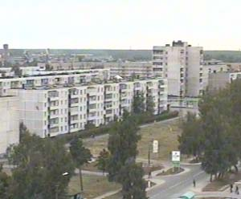 | Один из учеников выполнял домашнюю практическую работу «Объем жилого дома». Результаты измерения размеров стандартного панельного 5 - этажного дома записываются на доске.  а=860 дм  b=850 дм  с= 130 дм.  V=?
Ученик рассказывает о выполнении задания и производит необходимые вычисления.
2.Формироиание первичных представлений о свойствах объема (V=V1+V2+V3+…..).
Учитель: ребята, вам может показаться, что предметы, имеющие форму прямоугольного параллелепипеда скучны и однообразны. На самом деле это далеко не так. Прямоугольный параллелепипед - геометрическая форма, известная еще с древнейших времен. Она широко используется в строительстве, например, кирпич – самый простой исходный материал. Это из него построены и скучные многоэтажки, и Московский кремль.

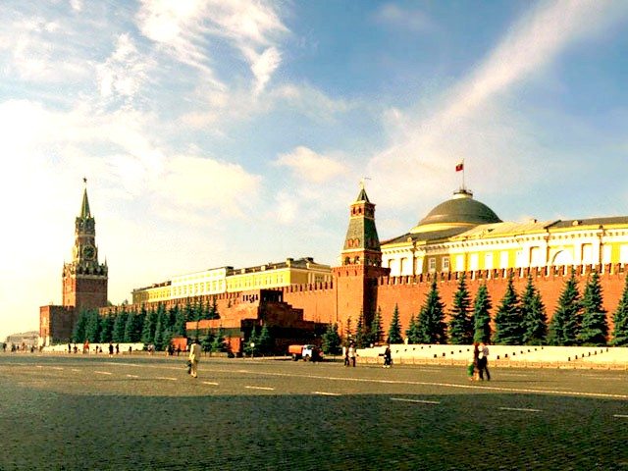
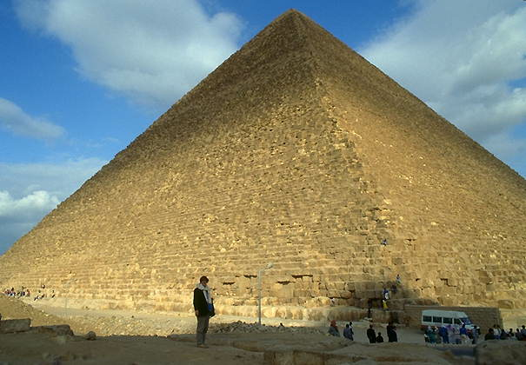

Египетские пирамиды тоже построены из прямоугольных блоков, но это не мешает им быть одним из «Чудес света». Значит дело не в форме, а в творческом подходе, художественном вкусе и фантазии.

3. Коллективная игра.
Учитель: Ребята! А у вас есть фантазия?
Я предлагаю вам построить из этого конструктора (стандартный набор ЛЕГО) какое–нибудь оригинальное, неповторимое здание.
(Учащиеся, разбившись на группы по 4-5 человек, собирают «дворцы» из наборов ЛЕГО).
Сборка завершена.
Учитель: Теперь необходимо найти объем полученных фигур. Эти фигуры составлены из частей, каждая из которых представляет собой прямоугольный параллелепипед. Чтобы найти объем всего тела нужно, как и в случае с площадью найти объем каждой части и полученные результаты сложить. Таким образом, объем тела равен сумме объемов его частей.
Фигуры, собранные учащимися, состоят из одинарных, двойных и тройных блоков. Нужно определить, сколько блоков каждого вида в фигуре и занести данные в таблицу. (Работа продолжается в группах).

Блок | Одинарный | Двойной | Тройной
Длина | а= | а= | а=
Ширина | в= | в= | в=
Высота | с= | с= | с=
Объем | V1= | V2= | V3=
Количество | п= | т= | l =
Общий объем | V1* п= | V2* т= | V3* l =
Объем тела | V=

V. Заключение.

1.Учитель: Ребята, чему мы научились сегодня на уроке?
Чему равен объем прямоугольного параллелепипеда?
О каких свойствах объема вы узнали?
2.Оценки.
3. Домашнее задание.
Найдите объем своей комнаты, объем своей квартиры.

